

DET TEKNISK – NATURVITENSKAPELIGE FAKULTET

EKSAMEN I: BIK 280 Kjemi og miljølære DATO: 15 februar 2012

TID FOR EKSAMEN: 4 timer

TILLATTE HJELPEMIDDEL : Kategori C: Kalkulator av type Citizen SR-270X, HP-30S, Casio FX82 eller TI-30, Tabell og Formelsamling kun av Cappelen.

OPPGAVESETTET BESTÅR AV 7 OPPGAVER

MERKNADER: Hver av oppgavene 1-4 (kjemi) teller 6 poeng, og hver av oppgavene 5-7 (miljø) teller 8 poeng.

_________________________________________________________________________

Kjemidelen

Oppgave 1

a) Sett navn på følgende stoffer: SF₆, Ni(NO₃)_{3,} Li₃PO₃. Skriv formlene til følgende stoffer: ammoniumhydrogenkarbonat, bariumnitrid, krom(VI)oksid.

b) Skriv reaksjonsligninger når HCOONa og HCOOH blir løst i vann. Hva er fellesionet i denne løsningen? Vil pH endres når HCOONa blir tilsatt HCOOH vannløsning? Begrunn svaret.

Oppgave 2

a) En fabrikk produserer 100 000 liter utslippsvann per dag som inneholder 0,003g/liter S²⁻ ioner. Dette vannet blandes med et annet utslippsvann som inneholder 0,020g/liter Bi³⁺ ioner Det tungtløselige stoffet Bi₂S₃ blir utfelt. 200 000 liter av dette utslippsvann slippes ut hver dag. Hvor mange kiloBi₂S₃ blir utfelt per dag? Antar at alt S²⁻ brukes til utfelling av Bi₂S₃ og at ingen Bi₂S₃ er løselig i vann.

b) Balanser følgende ligning:

CrO₄²⁻ + HSO₃⁻ + H⁺ → Cr³⁺ + SO₄²⁻ + H₂O

Vis hvordan du kom frem til svaret ditt.

Oppgave 3

a) Hvilke av følgende molekyler vil klorgass reagere med; metan, propen og benzen? Begrunn svaret. Skriv navnene til produktene til de kjemikaliene som kan dannes.
Tegn strukturen til disse stoffene; 2,3-pentandiol og fenylamin.

b) Det er gitt følgende halvligning:

BrO₃⁻ + 6H⁺ + 6e⁻→ Br⁻ + 3H₂O

Eº_{red} for denne halvligningen er +1,56 V
Ved bruk av spenningsrekka, forklar hvilke kjemikalier som inneholder et metall som kan oksidere Br⁻ til BrO₃⁻? Begrunn svaret.

Hva blir cellepotensialet for reaksjonen mellom HBrO₃ (altså BrO₃⁻ + H⁺) og sinkmetall?

Oppgave 4

a) 5,00g NaOH blir løst i 400ml vann og nøytralisert med 1,44g H₃BO₃ løst i 200ml vann i følge denne ligningen:

3NaOH + H₃BO₃ → Na₃BO₃ + 3H₂O

Hva blir slutt pH hvis vi antar at H₃BO₃ er en sterk treprotisk syre? (dvs. alle tre H⁺ ioner i H₃BO₃ spaltes).

b) Hva er løseligheten i gram/liter til BaSO₄ i 0,020M natriumsulfat løsning?
Bruk Ksp verdien fra tabell og formelsamling.

Miljødelen

Oppgave 5

a) Gi en beskrivelse av to metoder for generering av elektrisitet fra solenergi. Bruk gjerne tegninger.

b) Hvorfor er det liten internasjonal handel for kull? Beskriv innholdet (sammensetning) til råolje så detaljert du kan. Hvilke andre fossile brensler kan vi utnytte i tillegg til råolje, kull og naturgass?

Oppgave 6

a) Beskriv kort hvor og hvilke typer Norsk farlig avfall blir håndtert?

b) Hvilket ord brukes av en miljøforsker for å beskrive ”menneskeskapte” utslipp? (altså et annet ord for menneskeskapte). Hvilke problemer kan oppstå med kvaliteten til drikkevannet i Norge? Hva er EU’s (og derfor Norge’s) krav på kvaliteten til drikkevann?

Oppgave 7

a) Hvorfor er ozonlaget oftest tynnest på sørpolen? Hva er mekanismen til måten KFKer bryter ned ozonlaget? Hvilke andre stoffgrupper, som er mindre farlige mot ozonlaget enn KFKer, kan brukes i norske kjøleskaper i dag?

b) Hvordan brytes organiske stoffer ned i en innsjø? Hva blir produktene? Hvordan kan eutrofiering og utslipp av organiske stoffer føre til fiskedød i en innsjø? (Hint: Det finnes flere svar).

Fasit

Kjemidelen

Oppgave 1

a) Svovelheksafluorid, nikkel(III)nitrat, litiumfosfitt. NH₄HCO₃, Ba₃N₂, CrO₃.

b) HCOONa → HCOO⁻ + Na⁺ (A)
HCOOH + H₂O ⬅➔ HCOO⁻ + H₃O⁺ (B)

Fellesionet er HCOO⁻ , formationet.

Ja, pH vil endres. Å tilsette HCOONa til en vannløsing av HCOOH er som å tilsette mer HCOO⁻ fellesioner. I følge Le Chatelier’s prinsipp, vil likevekten (B) prøve å bli kvitt disse ekstra fellesioner og vil flytte til venstre. Dette betyr at antall H₃O⁺ ioner vil minke, løsningen blir mindre sur og pH vil øke.

Oppgave 2

a) 100 000 liter utslippsvann inneholder 0,003 * 100 000 = 300g S²⁻ (sulfidioner).
Antall mol sulfidioner per dag = 300/32,07 = 9,35 mol.
200 000 liter utslippsvannet inneholder 0,02 * 200 000 = 4 000g Bi³⁺ (vismutioner).
Antall mol vismutioner per dag = 4 000/ 208,98 = 19,14 mol

3S²⁻ + 2Bi³⁺ → Bi₂S₃ (balansert ligning)
Altså 1 mol 3S²⁻ danner 1/3 mol Bi₂S₃
Vismutioner er i overskudd fordi alle sulfidioner blir brukt opp.
9,35 mol sulfidioner danner 9,35/3 = 3,12 mol Bi₂S₃
Fm (Bi₂S₃) = (208,98*2) + (3*32,07) = 514,17
Antall mol Bi₂S₃ utfellt per dag = 3,12 * 514,17 = 1603,2 g = 1,60 kg

b) CrO₄²⁻ + HSO₃⁻ + H⁺ → Cr³⁺ + SO₄²⁻ + H₂O

Oksidasjonstall til Cr i CrO₄²⁻ = +6
Oksidasjonstall til Cr i Cr³⁺ +3
Oksidasjonstall til S i HSO₃⁻ +4
Oksidasjonstall til S i SO₄²⁻ +6

(A) Cr⁶⁺ + 3e⁻ → Cr³⁺
(B) S⁴⁺ → S⁶⁺ + 2e⁻

2(A) + 3(B) gir 6e⁻ på hver side av ligningen som kan kanselleres:

2Cr⁶⁺ + 3S⁴⁺ + 6e⁻ → 2Cr³⁺ + 3S⁶⁺ + 6e⁻
- 2Cr⁶⁺ + 3S⁴⁺ → 2Cr³⁺ + 3S⁶⁺

Tilskuerioner:

2CrO₄²⁻ + 3HSO₃⁻ → 2Cr³⁺ + 3SO₄²⁻ + 5O²⁻ + 3H⁺

- 2CrO₄²⁻ + 3HSO₃⁻ + 7H⁺→ 2Cr³⁺ + 3SO₄²⁻ + 5H₂O

Oppgave 3

a) Metan er et alkan som vil reagere med klor (Cl₂) til å danne først klormetan (CH₃Cl) og hydrogenklorid (HCl) i en substitusjonsreaksjon. Reaksjonen er katalysert av lys.

CH₄ + Cl₂ → CH₃Cl + HCl

Klormetan kan reagere videre med et overskudd av klor til å danne diklormetan, triklormetan og tetraklormetan.

Propen er en alken som inneholder en C=C dobbel binding som vil addere klor i en addisjonsreaksjon:

Benzen har en aromatisk ring-struktur hvor de 3 C=C dobbelbindinger beveger seg rundt ringen. Dette stabiliserer de C=C bindingen og vil derfor ikke reagere med klor.

Strukturene er:

b) BrO₃⁻ + 6H⁺ + 6e⁻→ Br⁻ + 3H₂O

De sterkeste oksidasjonsmidlene finnes nede i spenningsrekka. Kjemikalier med en Eº_{red} verdi større enn +1,56 V kan oksidere Br⁻ til BrO₃⁻. De eneste halvligningene som har Eº_{red} > 1,56V og som inneholder metaller er:
PbO₂ + 4H⁺ + SO₄²⁻ + 2e⁻ → PbSO₄ + 2H₂O Eº_{red} = 1,69V (A)
og
MnO₄⁻ + 4H⁺ +3e⁻ → MnO₂ + 2H₂O Eº_{red} = 1,70V (B)

[En annen måte å begrunne dette svaret er å tenke på regelen ”Det største Eº_{red} er den som skjer.” Potensialene 1,69V og 1,70V er begge større enn 1,56 V, derfor disse reaksjonene (A) og (B) skal til høyre og den opprinnelige halvligningen til venstre for å danne BrO₃⁻].

Zn²⁺ + 2e⁻ → Zn Eº_{red} = -0,76V
Hvis sink reagerer med HBrO₃, da blir produktene Zn²⁺, Br⁻ og H₂O.
Zn → Zn²⁺ + 2e⁻ Eº_{oks} = -Eº_{red} = -(-0,76) = 0,76V
Eº_{celle} = Eº_{oks} + Eº_{red} = 0,76 + 1,56 = 2,32V

Oppgave 4

a) 3NaOH + H₃BO₃ → Na₃BO₃ + 3H₂O

Antall mol NaOH = masse/Fm = 5/(22,99 + 16 + 1,008) = 0,125
1 mol NaOH reagerer med 1/3 mol H₃BO₃.
- 0,125 NaOH reagerer med 0,125/3 = 0,042 mol H₃BO₃.
Antall mol H₃BO₃ = masse/Fm = 1,44/(3*22,99 + 10,81 + 3* 1,008) = 0,0174
Derfor NaOH er i overskudd.

0,0174 mol H₃BO₃ nøytraliseres av 3*0,0174 = 0,0523 mol NaOH.
NaOH som ikke blir nøytralisert = 0,125 – 0,0523 = 0,073 mol
Derfor har vi 0,073 mol OH- igjen i 400+200 = 600ml = 0,6liter

[OH⁻] = 0,073/0,6 = 0,121 mol/l
pOH = -lg[OH⁻] = -lg[0,121] = 0,917
pH = 14 – pOH = 14 – 0,917 = 13,08

b) BaSO₄ ⬅➔ SO₄²⁻ + Ba²⁺
Ksp = [SO₄²⁻][Ba²⁺] = 10⁻¹⁰
La x = [BaSO₄] i mol/l som er vannløselig
- [Ba²⁺] = x M
- [SO₄²⁻] = 0,2 + x ≈ 0,2 (fordi Ksp er svært liten)
- Ksp = x*0,2 = 10⁻¹⁰
- x = 5 * 10⁻¹⁰ M = [BaSO₄]
- [BaSO₄] i gram/liter = 5 * 10⁻¹⁰ * 233,4 = 1,17*10⁻⁷ g/l

Miljødelen

Oppgave 5

- a) De to metodene for produksjon av elektrisitet fra solenergi heter solceller og solkraftverk (tegningene finnes også på side 312, 3. utgave av pensumboken). En solcelle består av en fotocelle og en ytre strømkrets. Fotocellen er laget av to lag silisium. Det ene laget er tilsatt fosfor det andre er tilsatt bor. Sollys treffer det øverste laget med tilsatt fosfor, elektroner blir frigjort og strømmer inn i den ytre lederen. Fra lederen går elektroner inn i laget tilsatt bor hvor det mangler elektroner.

Et solkraftverk konsentrerer solenergien ved bruk av speil som følger solas bevegelse. Energien reflekteres mot en mindre overflate i det såkalte speiltrausystemet. Solstrålene blir da fokusert mot et oljefylt rør som varmes til ca. 400ºC. Varmen brukes for å omdanne vann til damp. Dampen driver en turbin som er forbundet til en generator som produserer elektrisitet. (Det går an å bruke solkraft til å lage vanndamp direkte, uten et trinn med olje, men det er ikke så økonomisk). (4 poeng)

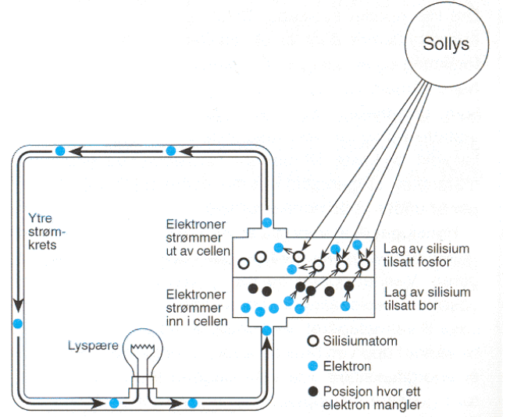

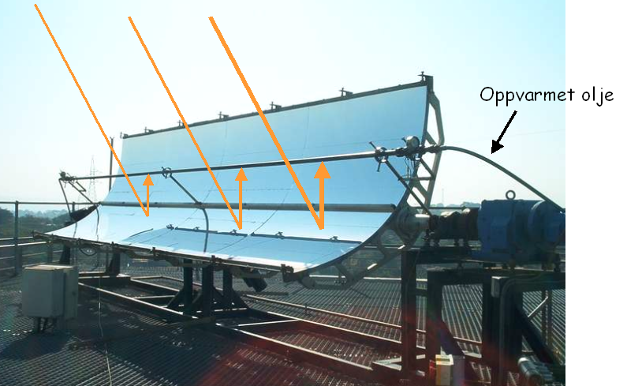
b) Store forekomster av kull finnes i alle industriland og i alle verdensdeler, bortsett fra Japan.

Råolje består av mange forskjellige hydrokarboner og litt svovel og tungmetaller. Hydrokarbonene kan være langkjedede eller ring-formede. Noen hydrokarboner er alifatiske (stortsett alkaner og alkener) og noen er aromatiske (inneholder benzenstrukturer).

Torv, tjæresand, oljeskifer og gasshydrat er andre fossile brensler som kan utvinnes.

Oppgave 6

a) Behandling av Norsk farlig avfall:
- Egenbehandling i industrien
  - Gjenvinning, for eks. HF utslipp i aluminiumsindustrien omdannet til AlF₃
- Mest uorganisk farlig avfall nøytraliseres, oksideres eller utfelles og støpes i betong som er deponert under bakken (ved NOAH anlegget, Langøya)
- Organisk farlig avfall destrueres ved forbrenning (ved NOAH, Brevik)
- Lav radioaktiv avfall (LRA) blir deponert under bakken (forskjellige plasser på Vestlandet)
- Tungmetaller som bly, kadmium, sink osv. fra batterier samles ved Norsk Batteriretur
Mest blir eksportert for gjenvinning, f. eks. bly til Sverige
- Ozonnedbrytende og fluorholdige klimagasser samles for gjenvinning eller destruering (Norsk stiftelsen Returgass (SRG)).

b) Menneskeskapt = antropogen

Drikkevann kan ha:
- Manglende disinfisering
- For mye humus
- For surt
- For mye Al

Drikkevann skal være:
- Klart
- Uten lukt
- Ingen sykdomsfremkallende bakterier

Oppgave 7

a) Ozonødeleggende gasser (som for eks. KFKer, Haloner, NO/N₂O) blir oppkonsentrert over polene pga. kald luft og sirkulære vindbaner rundt polene som trekker inn de forurensende gasser (slik som i en virvelvind). Den sirkulære vindbanen er sterkere over sørpolen hvor det er også kjøligere enn på nordpolen. Derfor er ozonlaget tynnest over sørpolen når solen kommer om våren.

Mekanismen til hvordan KFKer bryter ned ozonlaget er basert på bryting av C-Cl bindinger med UV-stråling til kloratomet. Følgende reaksjoner skjer:
R₃CCl + UV-stråling → R₃C + Cl (R = F, Cl, Br)
Cl + O₃ → ClO + O₂
ClO + O → Cl + O₂
Totalreaksjon: O₃ + O → 2O₂

Som erstatningsstoffer for KFKer kan HKFKer benyttes (men de også på vei ut pga. moderate effekt på ozonlaget) og HFKer (som er snillere til ozonlaget med sterke drivhusgasser). Enda snillere/bedre er ammoniakk og butan eller propan som begynner å bli brukt mer og mer i dag.

b) Nedbrytningen av organiske stoffer foregår under forhold hvor det er oksygen til stede. Da skjer det en forbrenning av organiske stoffer:

Organisk stoff + O₂ → CO₂ + H₂O + næringsalter + energi

Vannet kan bli oksygenfri (anaerob) ved bunnen av innsjøen som kan føre til fiskedød.

Eutrofiering og algeoppblomstring kan fører til fiskedød på 3 måter:
- Om natten kan algene bruke opp O₂ under pusting. Konsentrasjonen av O₂ kan synke så lavt om morningen at fiskene dør.
- Når algene dør, synker de til bunns (dyplagene), hvor de brytes ned av mikroorganismer. Dette fører til forbruk av O₂ (som kan gi anaerobiske forhold), som fører til fiskedød.
- Eutrofiering kan fører til oppblomstring av blågrønnalger som kan produsere toksiner som er så giftige for fisk (og dyr) at de kan dø.

